Taller manual de marca



Camilo Pulgarin Nopia - 201556017

Christian Ospina Primero - 201556123

Kevin Ramírez Gamba - 201556203

Danna López - 201556206

Dahiana Bermúdez - 201556055

Alejandro Becerra – 201556048

Docente: Royer David Estrada Esponda

Universidad del valle sede Tuluá

Ingeniería de sistemas Tuluá

Taller manual de marca

1. Investigue en qué consiste las guías de estilo De facto y De iure. Brevemente añada una descripción de cada una de ellas.

**Estándar iure:**

Un **estándar de iure** o **“de ley”** es aquel generado por comisiones con estatus legal y que gozan del respaldo de un gobierno u organismo para producir estándares.

Los estándares oficiales son a veces de obligado cumplimiento. De hecho en España no se puede hacer referencia en la legislación a estándares que no provengan de un organismo oficial de estandarización.

**Estándares de facto:**

Los **estándares de facto** o **“de hecho”** son aquellos que no han sido desarrollados por ninguna organización de estandarización debidamente acreditada. En cambio, nacen a partir de productos de la industria con un gran éxito en el mercado o en ocasiones son desarrollados por grupos de investigación en Universidades que tienen una gran difusión. Se usan por voluntad propia o conveniencia y tienen una amplia aceptación.

2. Use como referencia las guías ejemplo suministradas por el profesor.

3. Incluya en la guía las características de las fuentes, los colores de fuentes, iconos o metáforas y todos los elementos que puedan ser útiles para facilitar a un nuevo desarrollador del equipo entender el concepto y presentación de su producto software.

**HelpDesk-Guia de estilo**

Este manual resume las principales características y principios de diseño para desarrollar la aplicación.

**Logo**



**Paleta de colores**

El color cabecera hace referencia a la parte superior de la aplicación, la cual está siempre presente. El fondo del logo siempre está presente y se encuentra en la esquina superior izquierda. El menú se ve en el panel izquierdo de la aplicación y está siempre presente. Para el texto se utiliza un color principal que el mismo del menú. Y para e texto que se encuentra en el menú se utiliza el mismo color de las tablas. Para la enumeración de las tablas se utiliza un color

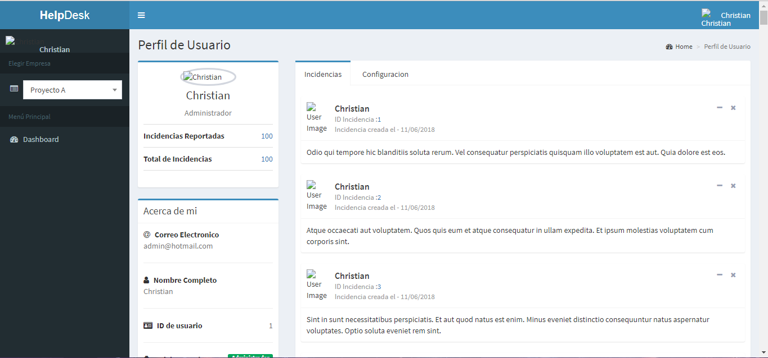  



Cabecera fondo del logo menú background tablas

#3C8DBC #367FA9 #222D32 #ECF0F5 #FFFFFF

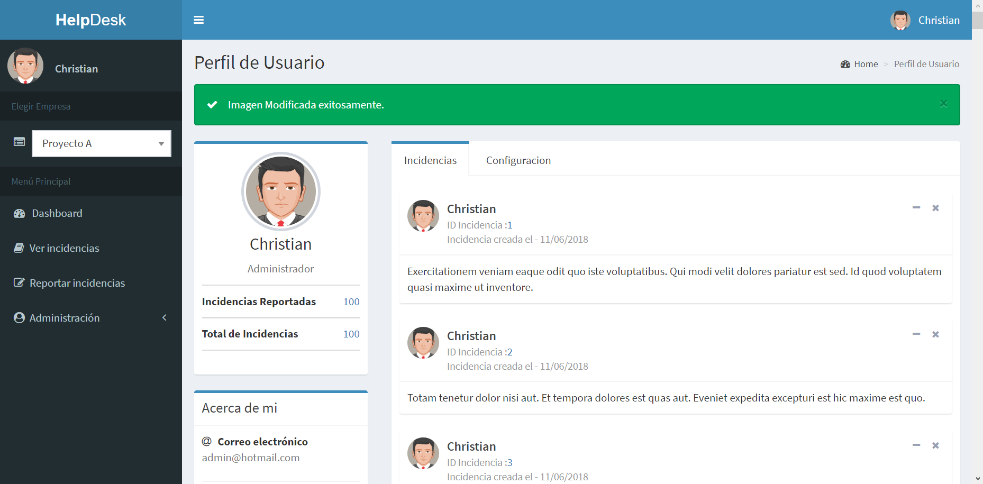

**Tipografía**

Estilos de fuente, color y tamaño para las diferentes secciones de texto dentro de la aplicación

**Texto primario**

Text color: #FFFFFF

Background: #367FA9

Font: Source Sans Pro

Size: 18

**Titulo**

Text color: #222D32

Background: #FFFFFF

Font: Source Sans Pro

Size: 13,5

**Texto primario**

Text color: #222D32

Background: #FFFFFF

Font: Source Sans Pro

Size: 10,5

**Texto secundario**

Text color: #222D32, #367FA9

Background: #FFFFFF, #ECF0F5

Font: Source Sans Pro

Size: 9

**Source Sans Pro web**

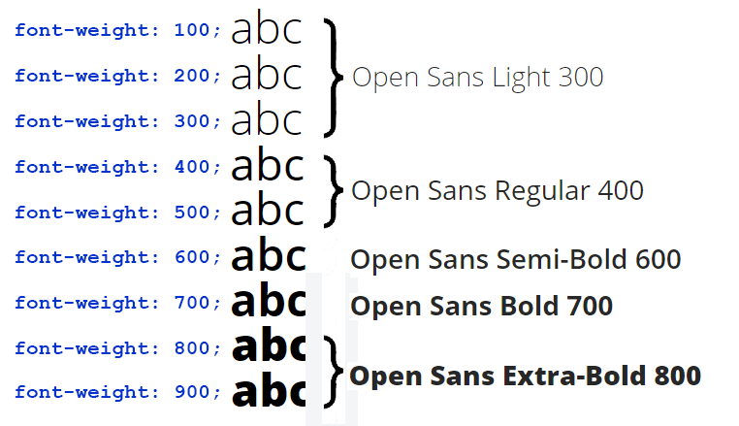

font-family: 'Source Sans Pro';

font-style: italic;

font-weight: 300;

font-family: 'Source Sans Pro';

font-style: italic;

font-weight: 400;

font-family: 'Source Sans Pro';

font-style: italic;

font-weight: 600;

**Usage**



**Iconos**

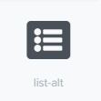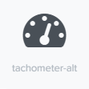

Administración

Reportar o editar

Ver

Dashboard

Escoger Empresa



Restaurar

Proyectos

Registrar, asignar

Eliminar remover

Guardar

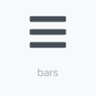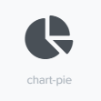

Permisos

Usuarios

Menú

Modificar fecha

Datos estadísticos



Ver

Editar

Correo electrónico

Eliminar



Crear

Roles de usuario

Mensajes

Rol del usuario

4. Indique a qué tipo de guía corresponde el manual que entregan en este taller.

La guía que utilizamos fue la guía de estilo Bike Me por su fácil comprensión y detalle de los colores y las fuentes de la aplicación